**Im系统疑问**

1. 客户登录后的显示的六条历史记录，能不能等分配了坐席再加载，针对分配的坐席的聊天历史记录。

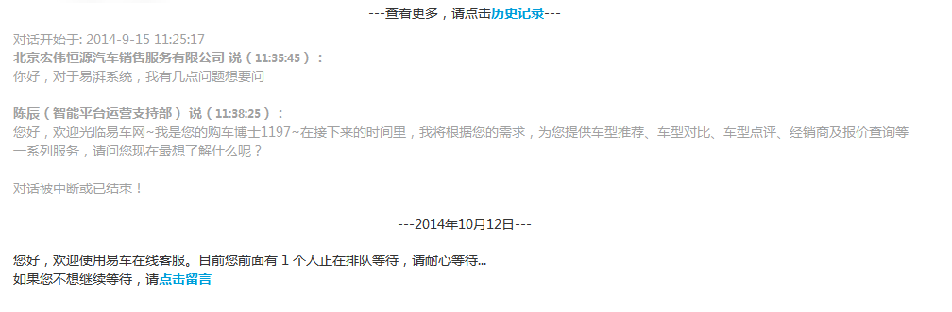

1. 客户发起的满意度评价界面和坐席发起的满意度评价一致吗。



1. 客服转移后,客服端如何显示，是否如下显示：



1. 聊天记录是否显示消息的时间，原型上没有。

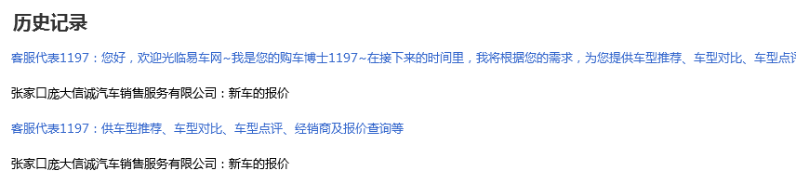

1. 关于分组管理里面的上移下移是做什么用的。

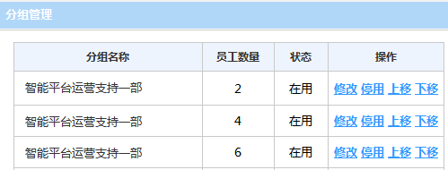

1. 城市管理里面，大区与城市群是不是一对多的关系？例如西北区下有兰州区，银川区。
2. 城市群与分组的关系是怎样的。例如兰州区对应唯一一个分组，还是多个。
3. 每个分组下就一个人吗，还是可以有多个人。
4. 给城市群分配分组，要指定人吗。

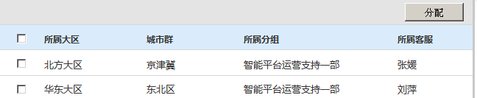

1. 关于标签管理，我有个建议，能不能关于标签，做个标签库，然后可以给标签绑定分组，将来可能会有个使用场景，如某个标签以及其下的短语要用于多个分组，这样就不用建多次了。
2. 上传文件后是否有确认按钮，还是选择文件后立即上传。
3. 对于分配规则我有几点建议。

* 能不能针对一个城市群作为一个排队队列，不要针对每个坐席做一个排队队列。
* 在没有空闲坐席的时候没有针对某个坐席的排队。
* 首次访问的客户，在有多个空闲坐席的，取当前正在对话量最小的,如果正在对话量相同随机取一个。
* 不是首次访问的客户，在有多个空闲坐席时，取与其对话量最多的客服，对话量相同随机取。
* 无论是否是首次登陆，坐席都不空闲则排队等待,如果排队也针对某个坐席，那么资源就不能得到最大化利用，如排到某个坐席队列里了，这坐席一直没有空闲，其他坐席有空闲了不能被分配。

1. 对排队我的建议是：

* 针对一个城市群做排队，这是一个有后台高级权限的人员操作的功能，可以把某个排队成员排到第一个。
* 不要针对队列中的所有人员，所有位置任意排队，这个无法实现。